COPA GALICIA DE OPTIMIST
ANUNCIO DE REGATA
27 y 28 de febrero de 2016

El Club marítimo de Oza“O Puntal” organiza la ”COPA GALICIA DE OPTIMIST ” los días 27 y 28 de febrero, de acuerdo con el calendario de la Federación Gallega de Vela, la Secretaría Autonómica de la Clase Optimist y se considerara como CLASIFICATORIA PARA EL RANKING GALLEGO DE LA CLASE OPTIMIST

1. REGLAS
a) Reglamento de Regatas a Vela (2013-2016)
b) Las Prescripciones de la RFEV.
c) Reglamento de Competiciones de la F.G.V.
d) Las Reglas de la Clases Optimist.
e) Las Instrucciones de Regata.
f) El Anuncio de Regata.
g) Se aplicará la Regla 42 y Apéndice “P” del RRV.
En caso de existir discrepancias entre el Anuncio y las Instrucciones de Regata, prevalecerán estas últimas.

2. ELEGIBILIDAD
2.1 Los participantes deben cumplir las condiciones de elegibilidad reflejadas en el Apéndice 2, reglamentación 19 del del RRV y en las prescripciones de la REV, a este Apéndice.
2.2 Los participantes deben ser miembros de la clase OPTIMIST y estar en posesión de la tarjeta de dicha clase.

3. PUBLICIDAD
3.1 Según reglamentación 20 Apéndice 1 del RRV de la ISAF.
3.2 Podrá requerirse a los participantes la exhibición de publicidad conforme al apartado 20.3(d)(I), reglamentación 20 del Código de Publicidad de la ISAF.

4. INSCRIPCIONES
4.1 La inscripción será obligatoria y tendrá un coste de 10 € por tripulante que se abonará en el momento de confirmar la inscripción, debiendo utilizarse el boletín adjunto y remitirse a:

cmoza@hotmail.es

Club Marítimo de Oza“O Puntal”
Playa de Oza S/N 15006 - A CORUÑA
TEL.:628722294

4.2 La fecha límite de Inscripción es el día 22 de febrero del 2016 (20.00 horas).
4.3 El Comité Organizador se reserva el derecho de admitir inscripciones que se reciban después de esta fecha, y tendrán un recargo del 100 % sobre el coste de inscripción.
4.4 El Comité Organizador podrá exigir la presentación de documentos que justifiquen los datos del boletín de Inscripción.

5. REGISTRO DE PARTICIPANTES Y ENTRENADORES
5.1 Cada entrenador deberá registrar y firmar personalmente el formulario de registro de los participantes de su club en la Oficina de Regata antes de las 12.30 horas del día 27 de Febrero 2016
5.2 El registro queda condicionado a la presentación, antes de la hora señalada, de la licencia federativa expedida por la FGV tanto de técnicos como de regatistas y tarjeta de clase optimist del año en curso.

6. PROGRAMA

Fecha | Hora | Acto
Sábado 27 de febrero | 11:00 – 12:30  12:30  14:00 | Registro de Participantes.  Entrega de Instrucciones de Regata  Reunión de Entrenadores  Señal de atención 1ª prueba del día
Domingo 28 de febrero | 11:00  17:30 Aprox | Señal de atención 1ª prueba del día  Acto de Clausura y Entrega de Premios

• Entrega Trofeos una vez realizadas las clasificaciones, en el Club Marítimo de Oza
• Hora Límite para dar salidas el 28 de febrero las 15:30

7. FORMATO DE COMPETICIÓN Y RECORRIDO
7.1 Se navegará en flotas AMARILLO y AZUL conformados por la Secretaría Territorial.
7.2 Hay programadas 6 pruebas, deberán completarse dos para la validez de la regata
7.3 Se podrán celebrar un máximo de 3 pruebas por día.

8. INSTRUCCIONES DE REGATA
Se entregarán una vez se formalice el registro de participantes en las oficinas del club Estarán disponibles en las siguientes web a partir del día 22 de febrero en http://www.cmoza-puntal.com

9. PUNTUACION
Se aplicará el Apéndice A y el Sistema de Puntuación Baja, descrito en la regla A4.1 del RRV.

10. PREMIOS
10.1 Habrá Trofeos según las estipulaciones de la Clase, como mínimo a los 3 primeros en las categorías A, B y C. Se publicará una lista oficial de premios en el TOA situado en la zona próxima a la entrada en de las oficinas del club

11. AVITUALLAMIENTO Y ACTOS SOCIALES
11.2 Se proporcionarán agua y fruta a los participantes ambos días de competición
11.3 Por gentileza churrerías Bonilla de se ofrecerá una chocolatada con churros a los participantes al finalizar las regatas del sábado

12. RESPONSABILIDAD
Los participantes en la Regata lo hacen bajo su propio riesgo y responsabilidad
El Comité Organizador o cualquier persona u organismo involucrado en la organización del evento, rechazan responsabilidad alguna por perdidas, daños, lesiones o molestias que pudieran acaecer apersonas o cosas, tanto en tierra como en mar, como consecuencia de la participación en las pruebas amparadas por estas Anuncio de Regata.
Se llama la atención sobre la Regla Fundamental 4, Decisión de Regatear, de la parte 1 del RRV, que establece: “Es de la exclusiva responsabilidad de un barco decidir si participa en una prueba o si continúa en regata”.

13. LOCALIZACION
El club marítimo de Oza se encuentra en la siguiente dirección:
Playa de Oza S/N 15006 - A CORUÑA.

La mejor manera de acceder es desde la entrada principal de La Coruña, Alfonso Molina y tomar la salida hacia la AC-10 / Eiris/Os Castros/ Porto.

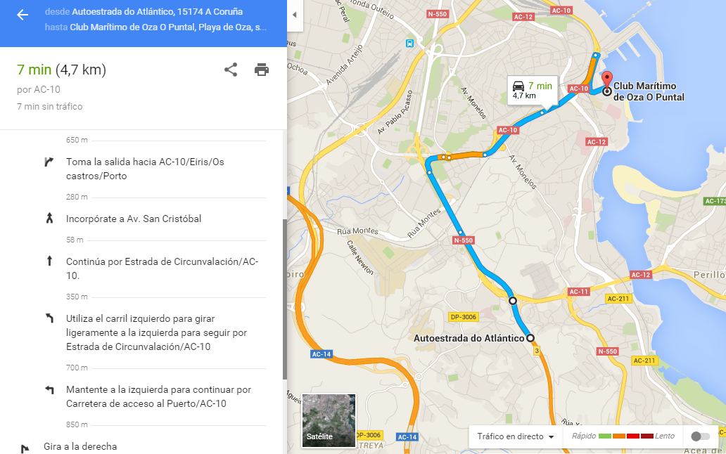

14. OTROS
14.1 ZONA DE VARADA Y APARCAMIENTOS. Los participantes y entrenadores utilizarán solamente los espacios y lugares que les asigne la Organización.
14.2 ENTRENADORES Y EMBARCACIONES DE APOYO. Los entrenadores deberán inscribirse antela Organización en los mismos plazos establecidos para los participantes, aportando copia del DNI, licencia federativa en vigor de técnico y titulación suficiente para el manejo de embarcaciones, así como estar provistos en todo momento con una emisora VHF operativa y llevar siempre puesto el Chaleco Salvavidas mientras esté a flote. Las embarcaciones de apoyo deberán estar correctamente matriculadas y despachadas. Sus patrones aportarán también seguro obligatorio de la embarcación como mínimo a terceros.

A Coruña, febrero 2016
COPA GALICIA DE OPTIMIST
CM OZA O PUNTAL. 27 Y 28 DE FEBRERO 2016
FORMULARIO INSCRIPCION

CLUB
1º Entrenador/a: |  | Teléfono: |  | Licencia:
2º Entrenador/a: |  | Teléfono: |  | Licencia:

 | Patrón/a | Fecha Nacimiento | Nº Vela | Nº Licencia | CLASE | Nombre Barco
1
2
3
4
5
6
7
8
9
10
11
12
13
14
15
16
17
18
19
20
"Acepto y asumo cualquier responsabilidad que se pueda derivar de la construcción de mi barco y aparejo, así como de las condiciones de seguridad, del cumplimiento de las disposiciones vigentes, tanto de las Autoridades de la Marina civil, como de las Autoridades Deportivas, y de cuanto pueda acaecer a causa de no cumplir estrictamente todo lo que está establecido. Con esta declaración por lo que hace referencia a mí y a mi tripulación, relevo de toda responsabilidad al CM Oza o Puntal, a los clubes que colaboran con esta regata, a la Real Federación Española de Vela, así como al Comité de Regatas, al Comité de Protestas, a cualquier persona física o jurídica que participe en la organización de esta regata, por cualquier título, asumiendo cualquier daño o perjuicio que pueda ser consecuencia de mi participación en la Regata.
Así mismo, autorizo a la organización de esta regata a difundir en todo tipo de medios de comunicación y audiovisuales, las imágenes recogidas en el evento.
Fecha Inscripción: |  | Firma Representante:
Enviar por email a cmoza@hotmail.es

En………………………a ………de…………………..de 2016

Firma Entrenador o Directivo responsable de los regatistas

